

«Нұр отан» партиясы Фракциясының жанындағы комиссияның көшпелі отырысы

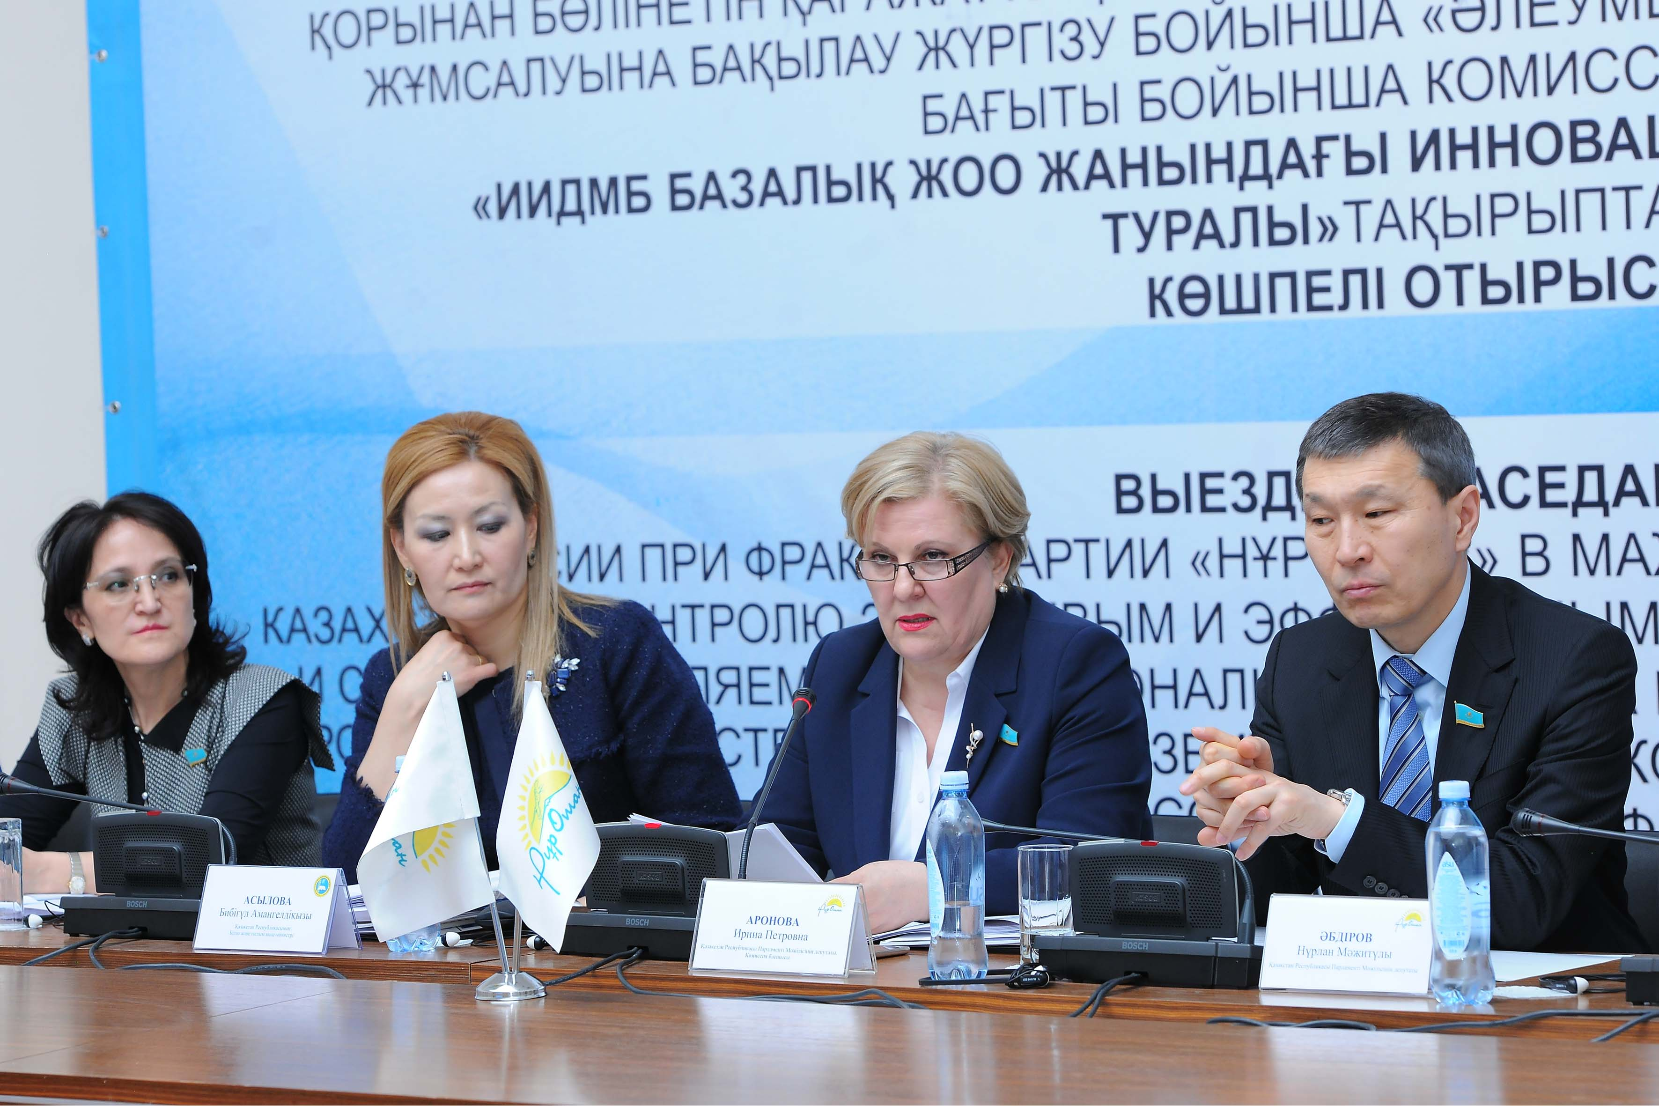

2017 жылғы 24 сәуірде Л.Н. Гумилев атындағы Еуразия ұлттық университетінің ғимаратында «Нұр отан» партиясының Қазақстан Республикасы Парламентінің Мәжілісіндегі Фракциясы жанындағы «Нұрлы жол» инфрақұрылымды дамытудың 2015 –
2019 жылдарға арналған мемлекеттік бағдарламасын «Әлеуметтік инфрақұрылымды дамыту» бағыты бойынша іске асыруға Қазақстан Республикасының ұлттық қорынан бөлінетін қаражаттың және бюджет қаражатының нысаналы және тиімді жұмсалуын бақылау жөніндегі комиссияның «ИДМБ-ның базалық ЖОО-лары жанында инновациялар орталықтарын құру туралы» тақырыбындағы көшпелі отырысы болып өтті.
Комиссия отырысының жұмысына Парламент Мәжілісінің депутаттары – Комиссия мүшелері, ҚР Білім және ғылым, Инвестициялар және даму министрліктерінің өкілдері, «Нұрлы жол» инфрақұрылымды дамытудың мемлекеттік бағдарламасы шеңберінде кадрлар даярлауды жүзеге асыратын бірқатар базалық жоғары оқу орындарының басшылары қатысты.
Отырыс барысында Қазақстан Республикасының Білім және ғылым вице-министрі Б.А. Асылова, Қазақ ұлттық аграралық университетінің ректоры Есполов Т.И., А. Байтұрсынов атындағы Қостанай мемлекеттік университетінің ректоры Х.Х. Валиев, С. Сейфуллин атындағы Қазақ агротехникалық университетінің ғылымды стратегиялық жоспарлау және халықаралық байланыстар жөніндегі проректоры С.В. Могильный баяндамамен сөз сөйледі.
Талқылау қорытындылары бойынша Комиссияның ұсыныстары әзірленді, олар Үкіметке тиісті шара қабылдау үшін жіберілетін болады.
Зертханалар құруға 2016 жылы Ұлттық қордан 3 млрд. теңге бөлінді. 26 зертхананы құру үшін 13 жоғары оқу орнына (5 ұлттық ЖОО-ға – 1,5 млрд. теңге және 8 басқа ЖОО-ға, оның ішінде 2 медициналық ЖОО-ға – 1,5 млрд. теңге) жабдықтарды жеткізу жоспарланған.
2016 жылы жоғары оқу орындары сатып алу үшін зертханалық жабдықтың тізбесін айқындау мақсатында шетелдік жоғары оқу орындарымен және кәсіпорындармен келіссөздер жүргізіп, шарттар жасасты.
Жылдың қорытындылары бойынша 49 шетелдік әріптес жоғары оқу орнынан, сондай-ақ Республикалық және өңірлік индустрияландыру карталарына кірген 44 кәсіпорыннан сараптама қорытындылары алынды.
2016 жылы 2,3 млрд. теңге сомасына 24 зертхана және
2 медициналық жоғары оқу орнында (С. Асфендияров атындағы ҚазҰМУ және ҚарММУ) 700 млн. теңге сомасына 2 зертхана құрылды.
Тұтастай алғанда, көзделген 3 млрд. теңгенің ішінде 700 млн. теңге – ҚР Денсаулық сақтау министрлігіне, 622,5 млн. теңге – ҚР Ауыл шаруашылығы министрлігіне, 1 677,5 млн. теңге ҚР Білім және ғылым министрлігіне бекітіп берілді.
Қазіргі таңда жоғары оқу орындары зертханаларды жабдықпен жарақтандыру жөніндегі жұмысты аяқтады. 2016 жылы қаражатты игеру ҚР Денсаулық сақтау министрлігі бойынша – 699,9 млн. теңгені (99,9 %), ҚР Ауыл шаруашылығы министрлігі бойынша – 595,1 млн. теңгені
(95,6 %), ҚР Білім және ғылым министрлігі бойынша 1 677,4 млн. теңгені (99,9 %) құрады. Қаражаттың қалдығы мемлекеттік сатып алу конкурстарынан үнемдеу болып табылады.
Ағымдағы жылы «Нұрлы жол» инфрақұрылымды дамытудың 2015 – 2019 жылдарға арналған мемлекеттік бағдарламасы шеңберінде жабдықты сатып алуға қаражат көзделмеген.
Жаңа зертханалар магистранттар мен студенттердің зерттеулер жүргізуіне арналған, оның нәтижелері магистрлік және дипломдық жобаларды жазу кезінде пайдаланылады. Сондай-ақ барлық базалық жоғары оқу орындарында құрылған зертханалардың жабдығын профессор-оқытушылар құрамы мен докторанттар да ғылыми зерттеулерді жүргізу және докторлық диссертацияларды орындау кезінде пайдаланады.
Жоғары оқу орындарында зертханаларды жиынтықтау кезіндегі өлшемшарттардың бірі Индустриялық-инновациялық даму мемлекеттік бағдарламасының (бұдан әрі – ИИДМБ) жобалары үшін кадрлар даярлау болды. Тұтастай алғанда, 47 пәнаралық зертхана құрылды, онда аталған Мемлекеттік бағдарлама шеңберінде студенттер мен магистранттарды оқыту жүргізіледі.
ИИДМБ кәсіпорындары үшін базалық жоғары оқу орындарында 4700 магистрант бейінді бағытта білім алып жатыр. 3 жылда жоғары оқу орындарында 8,2 мың маман даярлау жоспарланып отыр,
сондай-ақ оқыту 48 жаңа инновациялық білім беру бағдарламасы бойынша жүргізілетін болады. Бір мезгілде ИИДМБ-ның
187 кәсіпорнында кәсіптік практикадан өту көзделген. Жоғары оқу орындарында саланың озық технологиялары мен бағыттарын зерттейтін инновациялық пәндер, сондай-ақ кәсіпкерлік және басқарушылық құзыреттерді қалыптастыратын сабақтас пәндер оқытылатын болады. Ол үшін 78 шетелдік әріптес жоғары оқу орнынан 199 шетелдік ғалым, сондай-ақ ИИДМБ 114 кәспорнының өкілдері оқу процесіне тартылды.
2015 жылы оқуға қабылданған алғашқы 1,9 мың магистрант
2017 жылы оқуын аяқтайды. Олардың әрқайсысымен оқуға қабылданған кезінде өздерін кейіннен жұмысқа орналастыруды көздейтін үшжақты (білім алушы – жоғары оқу орны – кәсіпорын) келісімдер жасалды.
Сондай-ақ жоғары оқу орындарында зертханаларды қалыптастыру кезіндегі өлшемшарт осы зертханаларды одан әрі аккредиттеу және сертификаттау болып табылады.
Жекелеген жоғары оқу орындары: Әл-Фараби атындағы ҚазҰУ,
Л.Н. Гумилев атындағы ЕҰУ және А. Байтұрсынов атындағы ҚМУ бұл бағыт бойынша зертханаларды аккредиттеу жұмысын бастады.
Зертханаларды аккридеттеу жоғары оқу орындарына пәнаралық ғылыми зерттеулерді, ғылыми зерттеулердің нәтижелерін коммерцияландыруды жүргізуге мүмкіндік береді.
